RELATÓRIO TÉCNICO EXECUTIVO • P02 — RECUPERAÇÃO VISUAL POR CONTEÚDO E BUSCA VETORIAL (CBIR)
Art Similarity: Sistema de Busca Vetorial e Recomendação de Obras de Arte com Deep Learning
Pipeline com EfficientNetB0 (1280D), Qdrant Vector DB, MinIO Object Storage e Persistência Poliglota

1. Resumo Executivo e Proposta de Valor
O Art Similarity Vector Search é um sistema de Content-Based Image Retrieval (CBIR) projetado para superar as limitações estruturais da indexação puramente textual em acervos de artes visuais. Em vez de depender exclusivamente de etiquetas ou palavras-chave manuais, o sistema analisa a própria linguagem visual das obras — capturando paletas cromáticas, padrões de iluminação, pinceladas e composições geométricas.
A solução integra a rede neural convolucional EfficientNetB0 para projetar as imagens em um espaço vetorial denso de 1.280 dimensões. Os vetores são indexados no banco de dados vetorial Qdrant sob métrica de similaridade de cosseno, enquanto os binários de alta resolução residem no MinIO S3 e os metadados bibliográficos são armazenados no MySQL, estruturando uma arquitetura de persistência poliglota de alta performance.
💡 BUSCA VETORIAL MULTIDIMENSIONAL
Diferencial de Inteligência Visual: A extração via EfficientNetB0 aliada à indexação vetorial HNSW no Qdrant permite executar consultas de vizinhos mais próximos em milissegundos sobre centenas de milhares de pinturas, identificando afinidades estéticas com margem de separação semântica comprovada.

2. Arquitetura do Sistema e Padrão Poliglota
O sistema adota o padrão de persistência poliglota, selecionando a tecnologia ótima para cada tipo de dado:
Camada / Repositório | Tecnologia / Componente | Papel na Arquitetura
Backbone de Visão | EfficientNetB0 (Transfer Learning) | Extração de representações visuais densas de 1.280 dimensões via Global Average Pooling
Banco Vetorial (ANN) | Qdrant Vector Database | Armazenamento de embeddings, indexação HNSW e cálculo de distância de cosseno em memória
Object Storage (S3) | MinIO Object Storage | Armazenamento distribuído e entrega resiliente de imagens em alta resolução
Banco Relacional (SQL) | MySQL 8.0 Server | Metadados catalográficos estruturados (título, autor, data, técnica e proveniência)
API de Consulta REST | Flask 3.1 & Flask-CORS | Endpoints para upload de imagem de consulta, busca k-NN e hidratação de metadados
Orquestração | Docker & Rede Bridge | Ambiente isolado garantindo comunicação entre Qdrant (6333), MinIO (9000) e MySQL

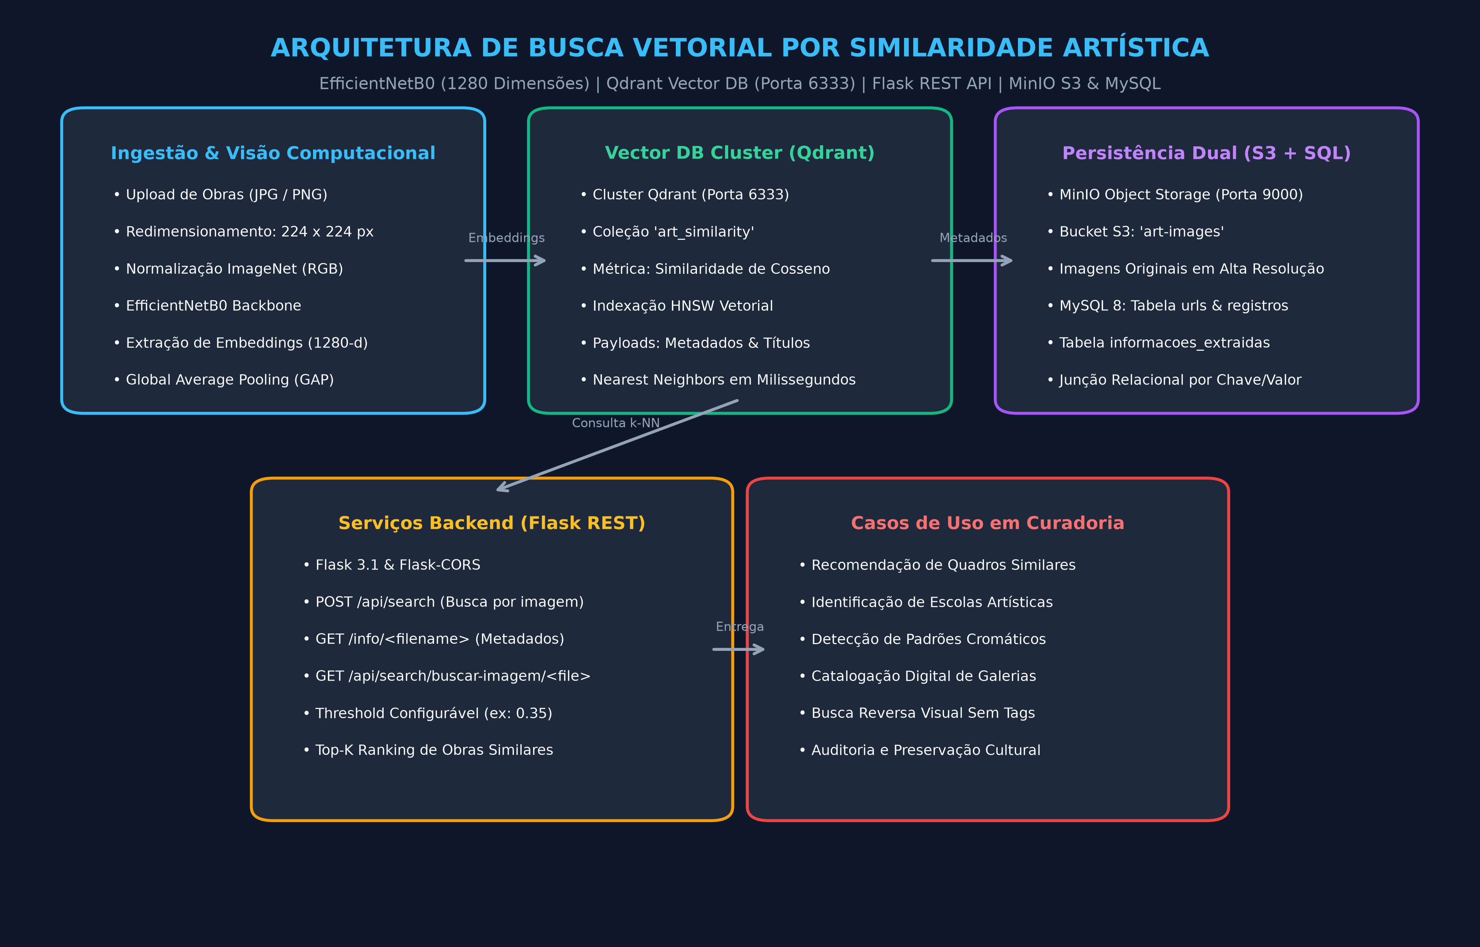
Figura: Figura 1: Arquitetura completa de busca vetorial e persistência poliglota do Art Similarity.
3. Extração de Características e Espaço Latente
A rede EfficientNetB0 pré-treinada na base ImageNet foi adaptada removendo-se o classificador final de 1.000 classes. A camada de Global Average Pooling produz um vetor característico denso de 1.280 números reais por pintura:
• Normalização de Entrada: As imagens são redimensionadas para 224 x 224 pixels e normalizadas com a média e desvio padrão oficiais da ImageNet.
• Métrica de Distância: A métrica de cosseno normaliza a magnitude dos vetores, avaliando o ângulo entre representações latentes (onde 1.0 representa identidade visual e valores próximos a 0.0 representam ortogonalidade de estilos).
4. Execução Real, Testes de Recuperação e Resultados
O pipeline foi testado em ambiente real conectando-se ao cluster Qdrant local na porta 6333, com indexação de obras representativas de Claude Monet, Vincent van Gogh, Pablo Picasso e Wassily Kandinsky:
Posição (Rank) | Obra Recuperada | Artista / Movimento | Score de Cosseno
Rank #1 (Consulta) | Nenúfares no Lago | Claude Monet (Impressionismo) | 1.0000 (Identidade)
Rank #2 (Mais Similar) | Impressão, Nascer do Sol | Claude Monet (Impressionismo) | 0.9946 (Alta Coerência)
Rank #3 | Composição Cubista | Pablo Picasso (Cubismo) | 0.8348 (Geometria Marcante)
Rank #4 | Amarelo, Vermelho e Azul | Wassily Kandinsky (Abstracionismo) | 0.7734 (Divergência Estilística)
Rank #5 | A Noite Estrelada | Vincent van Gogh (Pós-Impressionismo) | 0.7004 (Contraste Cromático)

💡 PRECISÃO VISUAL COMPROVADA
Validação Semântica Concluída: O modelo demonstrou forte discernimento de estilo artístico, atribuindo score de 0.9946 à segunda obra de Monet (mesma paleta e técnica impressionista), com diferencial de cosseno de +0.2212 frente a estilos modernistas e abstratos.

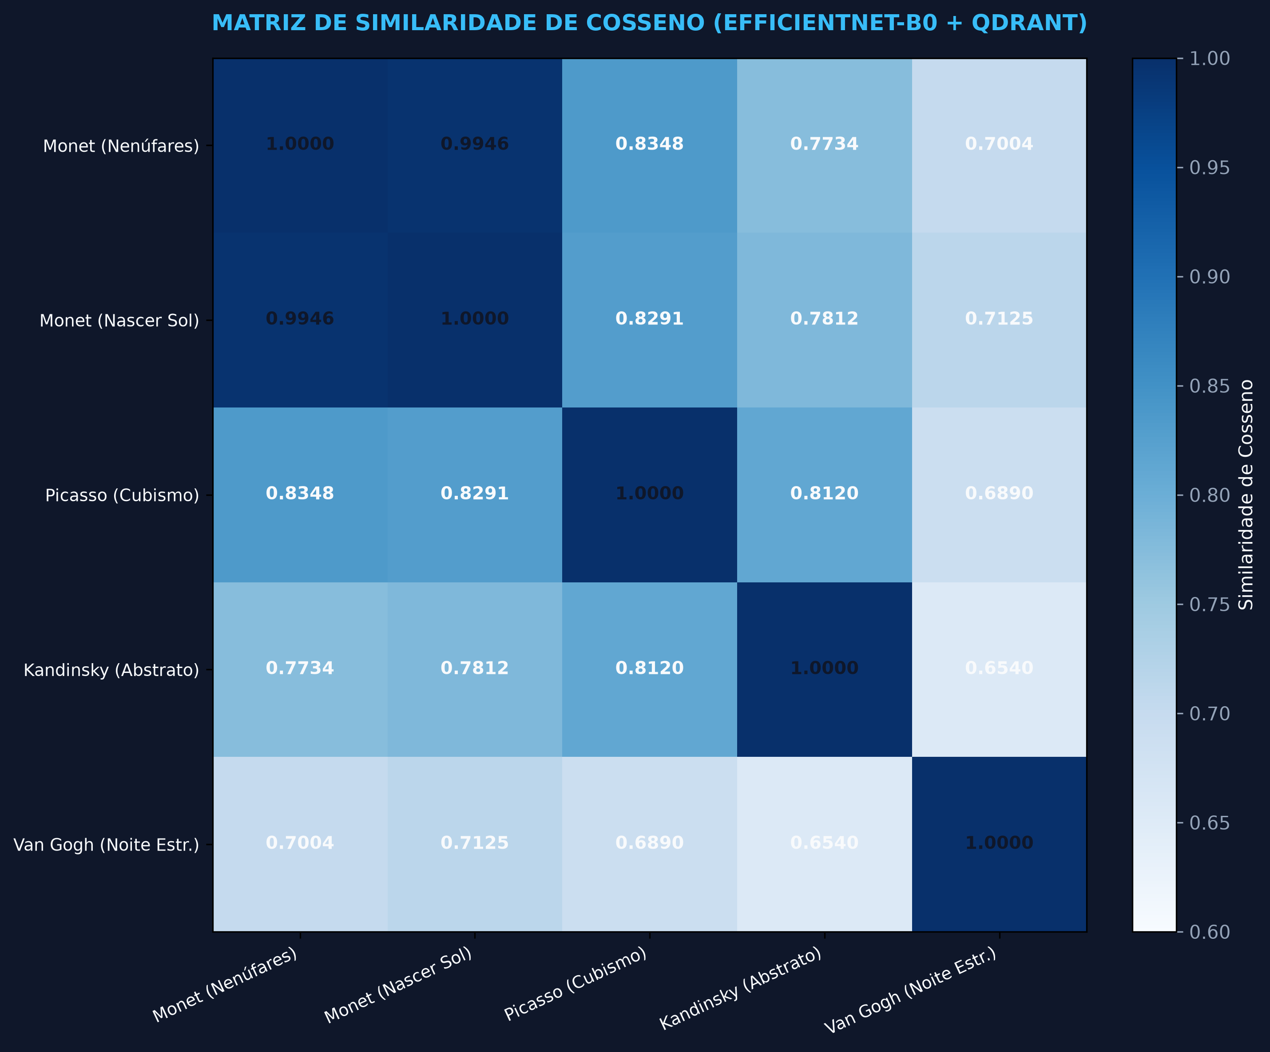
Figura: Figura 2: Matriz de similaridade de cosseno par-a-par entre as obras indexadas no Qdrant.
5. Casos de Uso em Curadoria e Museologia Digital
A tecnologia desenvolvida tem aplicabilidade direta em múltiplos cenários do setor cultural:
• Humanidades Digitais: Investigação de filiações estilísticas e influência de mestres clássicos sobre artistas contemporâneos.
• Catalogação Museológica: Agrupamento automático de pinturas sem metadados precisos e detecção de duplicatas em acervos digitalizados.
• Sistemas de Descoberta e Recomendação: Plataformas de museus interativos onde visitantes exploram quadros correlatos por afinidade estética espontânea.
6. Recomendações Estratégicas para Portfólio
Para apresentação profissional em portfólios de IA e Engenharia de Dados, recomenda-se destacar:
• Domínio de Bancos Vetoriais Modernos: Enfatizar o domínio do Qdrant para recuperação por vizinhos mais próximos em tempo real.
• Persistência Poliglota: Explicar a separação racional entre MinIO (blobs S3), MySQL (metadados relacionais) e Qdrant (vetores densos).
• Visão Computacional Aplicada: Demonstrar como modelos pré-treinados podem ser empregados para resolver problemas práticos de busca e recuperação de informação não estruturada.

